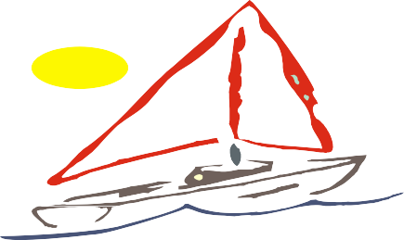

REGULAMIN PORTU
dla klientów i odwiedzających

Yacht Club MARINA

Niniejszym regulaminem objęty jest teren mariny, położony w Wierzbicy, 05-140 Serock

OBOWIĄZKI WŁAŚCICIELI statków, yachtów, łodzi i odwiedzających

- Statki przyjmowane do portu winny posiadać ważny document rejestracyjny, oznakowanie,
oraz polisę OC. Zaleca się, aby były również ubezpieczone AC.
- Cumowanie jest dozwolone tylko i wyłącznie na stanowiskach wyznaczonych przez obsługę portu.
- Każdy cumowany statek winien posiadać własne, niezbędne wyposażenie cumownicze: knagi,
pachołki cumy i obijacze.
- Właściciel lub armator statku cumującego w porcie, ze względów bezpieczeństwa oraz porządkowych, winien odnotować w „Księdze portowej” każde wypłynięcie I wejście do portu.
- Fakt nocowania na statku winien być również bezwzględnie zgłoszony do dyżurnego Bosmana.
- Krótki postój obcych statków w porcie jest możliwy jedynie za zgodą dyżurnego Bosmana.

MANEWRY W PORCIE

- W basenie portu obowiązuje zakaz poruszania się z prędkością większą niż 3 km/h oraz zakaz falowania.
- Wychodzący z portu posiadają pierwszeństwo drogi bez względu na rodzaj napędu.
- Wchodzenie lub wychodzenie z portu może odbywać się przy pomocy silnika lub na wiosłach przy zachowaniu szczególnej ostrożności, również z pomocą Bosmana.
- Za wszelkie błędy w sztuce żeglarskiej lub sterniczej oraz jakiekolwiek szkody powstałe na terenie portu całkowitą odpowiedzialność prawną oraz finansową ponosi właściciel statku, osoba sterująca, kierowcy samochodów oraz osoby korzystające z ośrodka lub odwiedzający.

UWAGA

- Teren portu Yacht Club MARINA - jest całodobowo dozorowany przez monitoring I ochronę.
- Wszelkie usługi portowe są wykonywane na podstawie „Cennika Usług” po uzgodnieniu z Bosmanem.
- W przypadku wniosków, skarg I zażaleń należy kontaktować się z biurem w Warszawie.
- Na terenie ośrodka obowiązuje całkowity zakaz spożywania alkoholu.
- Właściciele zwierząt są odpowiedzialni za pełną higienę w związku ich obecnością w porcie.
- Zastrzegamy sobie prawo do wypowiedzenia umowy w przypadku rażących naruszeń regulaminu.

Bosman: Mariusz Klara, 508 647 525, e-mail: m.klara@vipol.pl
Yacht Club MARINA 05-140 Wierzbica k. Serocka
========================================================================
PHZ VIPOL Sp. z o.o. ul. Młynarska 46, 01-171 Warszawa, NIP: 527-189-87-54
Numer rachunku: 53 8015 0004 0036 6799 2030 0002

